Санкт-Петербургский национально исследовательский университет

информационных технологий, механики и оптики

Факультет программной инженерии и компьютерной техники



**Лабораторная работа по веб-программированию № 1**

Вариант №10106

Выполнил: Балтабаев Дамир Темиржанович

Группа: P3210

Преподаватель: Письмак Алексей Евгеньевич

г. Санкт-Петербург

2021

**Задание**

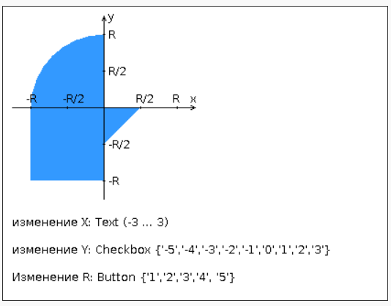

**Выполнение**

Ссылка на гит-репозиторий: <https://github.com/damir2407/first-lab-web>

**Результат**

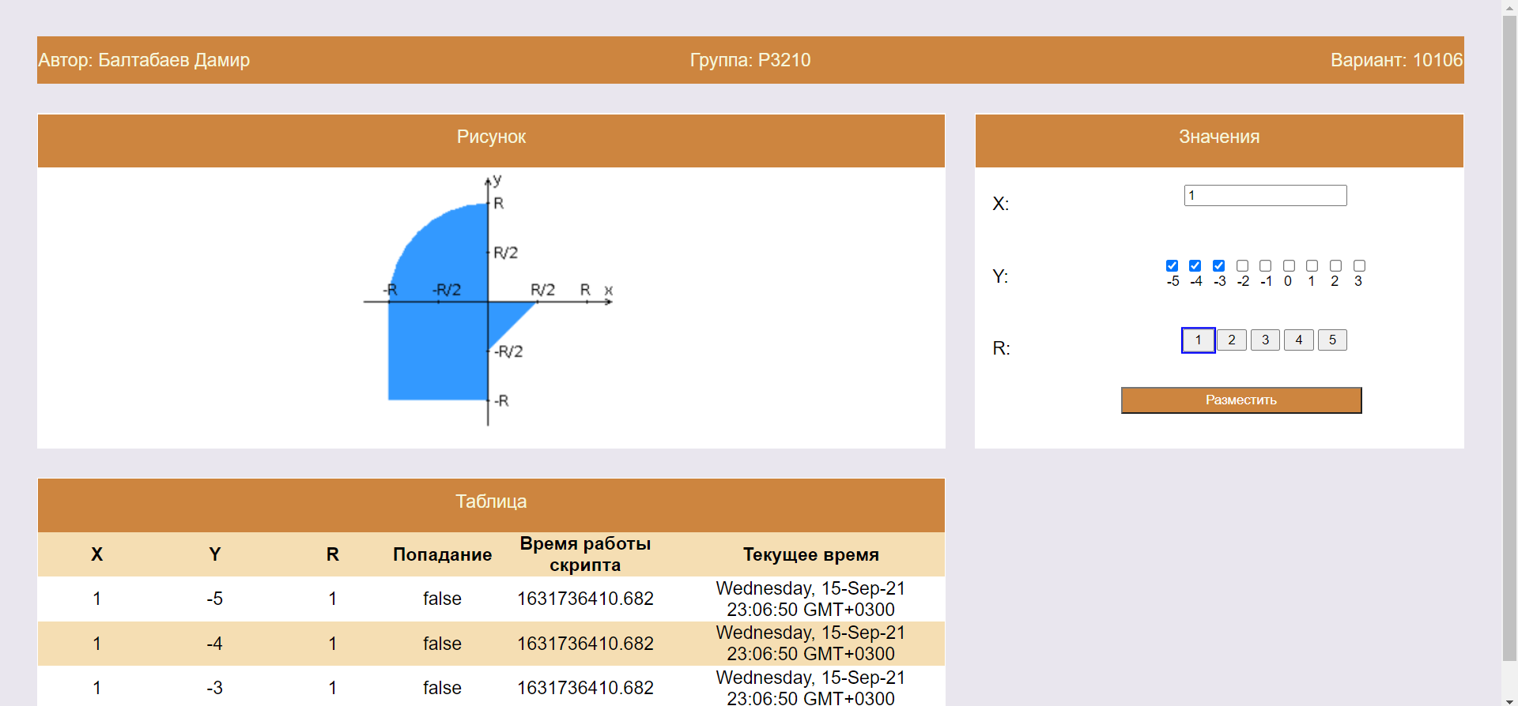

**Вывод**

В результате выполнения лабораторной работы были получены навыки создания веб-приложений: фронтенд на HTML, CSS, JavaScript; бэкенд на PHP. В процессе выполнения я получил представление об архитектуре клиент-серверных приложениях, протоколе HTTP для передачи данных.